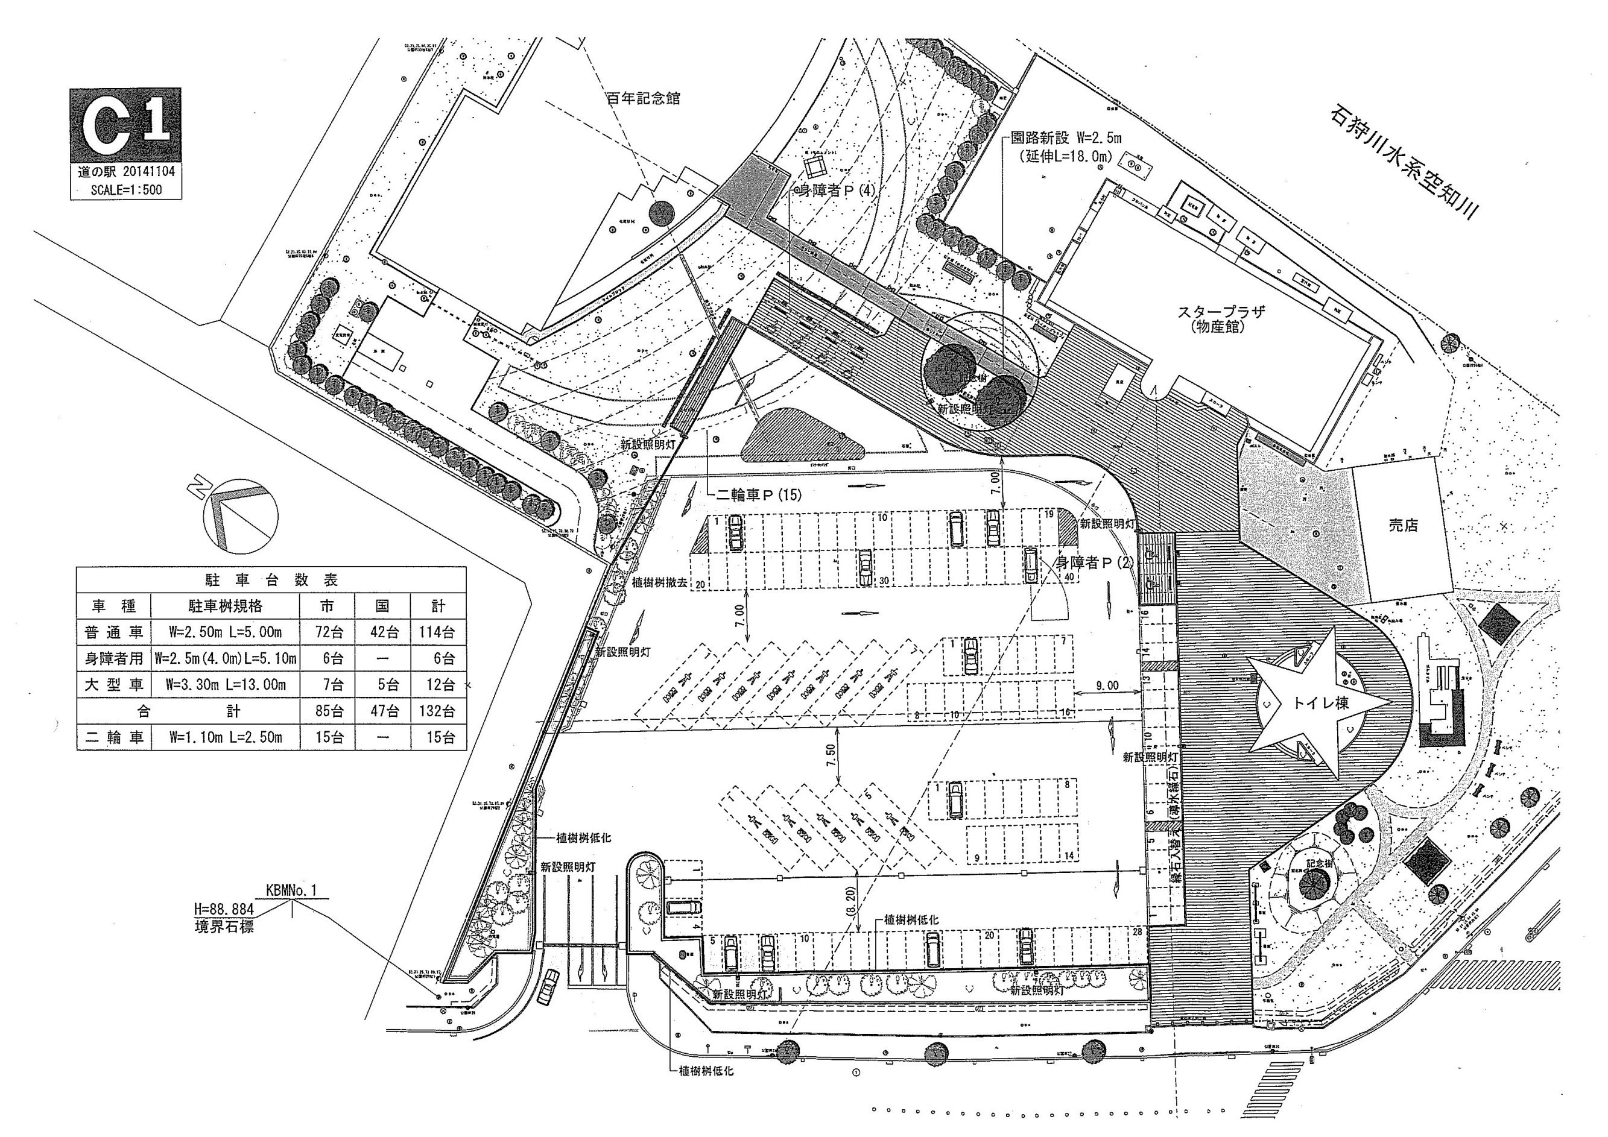

11月～3月

10

1

3

4

9

8

7

6

5

2

**別紙図面**

**屋根付**

**駐車場**